Actividad 3: CSS básico. Herencia y colisiones

A partir del código HTML proporcionado, añadir las reglas CSS necesarias para que la página resultante tenga el mismo aspecto que el de la siguiente imagen:

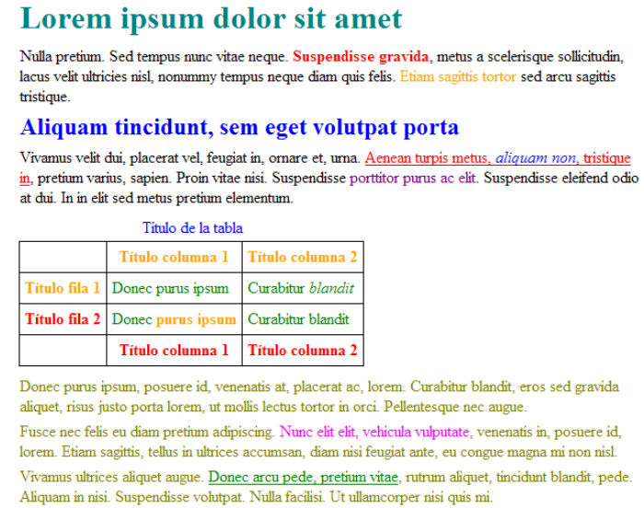

Los nombres de los colores también están estandarizados y se corresponden con el nombre en inglés de cada color. En este ejercicio, se deben utilizar los colores: teal, red, blue, orange, purple, olive, fuchsia y green.

